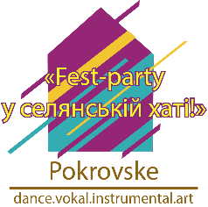
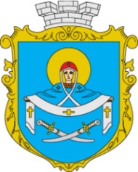
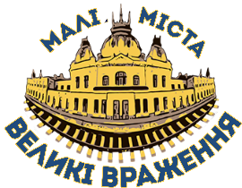

ТВОРЧИЙ ЗВІТ
проведення фестивалю
«Fest-party у селянській хаті!» у Покровській ОТГ в рамках конкурсу культурно-мистецьких проектів «Малі міста – великі враження»

Місце проведення: смт Покровське Покровського району Дніпропетровської області
Захід відбувся: 14 вересня 2019 року

Відповідно до розпорядження Кабінету Міністрів України від 10 липня 2019 року №535-р «Про затвердження переліку культурно-мистецьких проектів-переможців конкурсу культурно-мистецьких проектів «Малі міста – великі враження», які реалізуються у 2019 році на умовах співфінансування з державного бюджету» ДП «Державна дирекція міжнародних конкурсів та мистецьких програм «АРТ-Україна» та Соціально-гуманітарний відділ Виконавчого комітету Покровської селищної ради здійснили підготовку та проведення фестивалю «Fest-party у селянській хаті!» у Покровській ОТГ в рамках конкурсу культурно-мистецьких проектів «Малі міста – великі враження» 14 вересня 2019 року у смт Покровському Покровського району Дніпропетровської області.
Метою фестивалю є збереження і розвиток автентичної культури, її сталого використання, яка склалася внаслідок поєднання багатонаціональних культур шляхом проведення багатожанрового фестивалю «Fest-party у селянській хаті!» у Покровській громаді.
Основними завданнями фестивалю були підвищення туристичного потенціалу, популяризація та розвиток місцевої культури громад, народних промислів і декоративно-ужиткового мистецтва, сприяння розвитку творчого потенціалу талановитих людей в різних жанрах, міжрегіональний обмін досвідом та творчими досягненнями.
Зазначимо, що в Україні щороку проводять кількадесят фестивалів різних стилів, і, звичайно, щоб наш перший багатожанровий фестиваль, який має ідею поєднання української та культур різних національностей, вилився у грандіозне свято народної творчості, було прикладено багато зусиль і виконано певні заходи по реалізації проекту: організаційні, підготовчі, проведення фестивалю та підведення підсумків.
Координували роботу проекту 12 осіб робочої групи, які розробили положення про фестиваль та постійно проводили інформування населення у соціальних мережах, ЗМІ та на офіційному сайті громади про проведення фестивалю «Fest-party у селянській хаті!» у Покровській ОТГ.
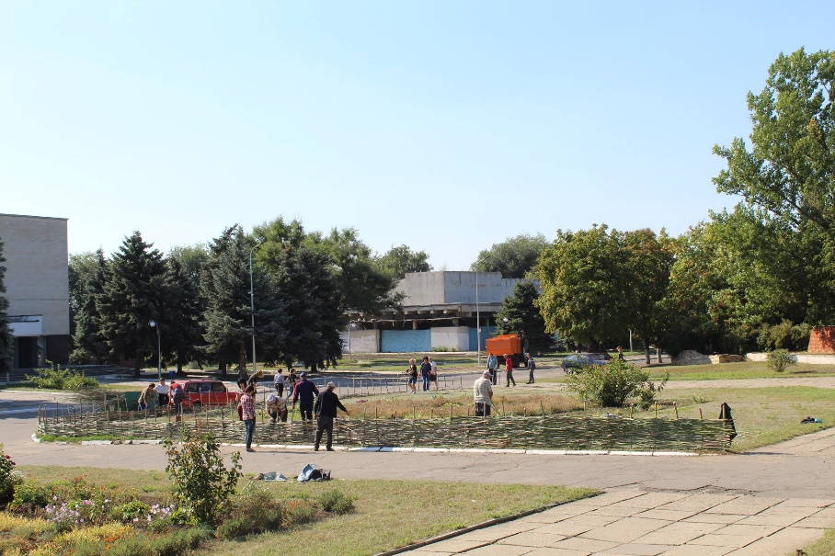
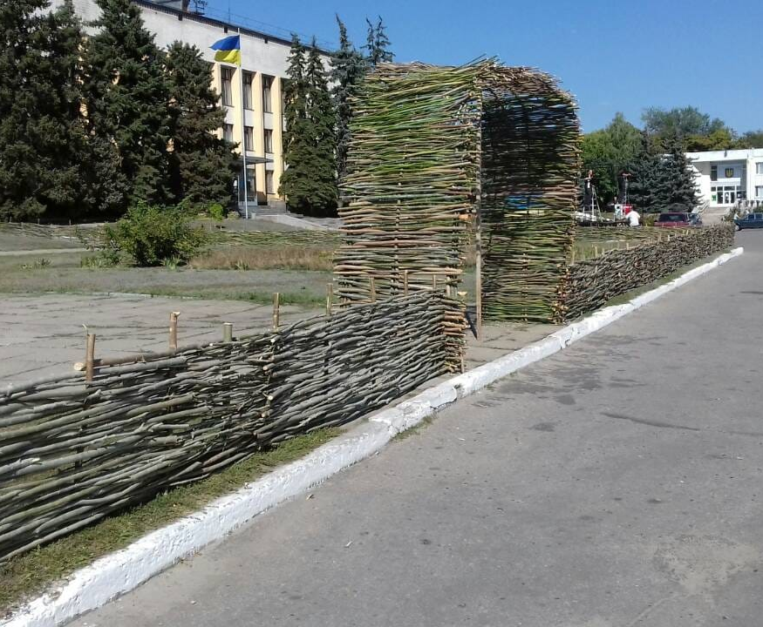
Організація першого великого багатожанрового фестивалю – це було справжнє навчання. Адже, досвід, який ми здобули, коли реалізовували цей проект, – це справжнє надбання знань з піару, проектного менеджменту, логістики, організації різних за тематикою майданчиків в одному культурному просторі. До того ж ми вперше замахнулися на встановлення рекорду України, що згуртувало нашу громаду навколо досягнення поставленої цілі – найдовший тин в Україні. Підготовчий етап із встановлення рекорду – це дійсно командна робота: нарізати, заготовити, сплести, встановити та оздобити – і все це робота близько 200 працьовитих жителів Покровської ОТГ.
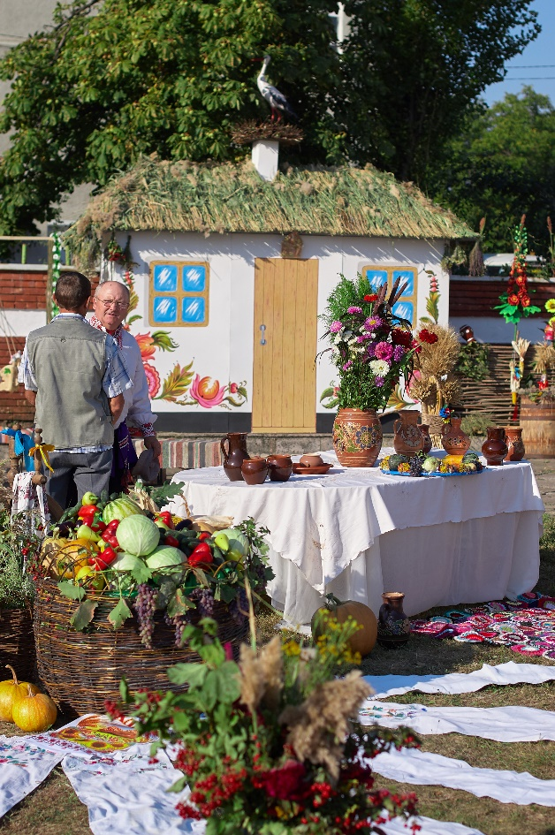
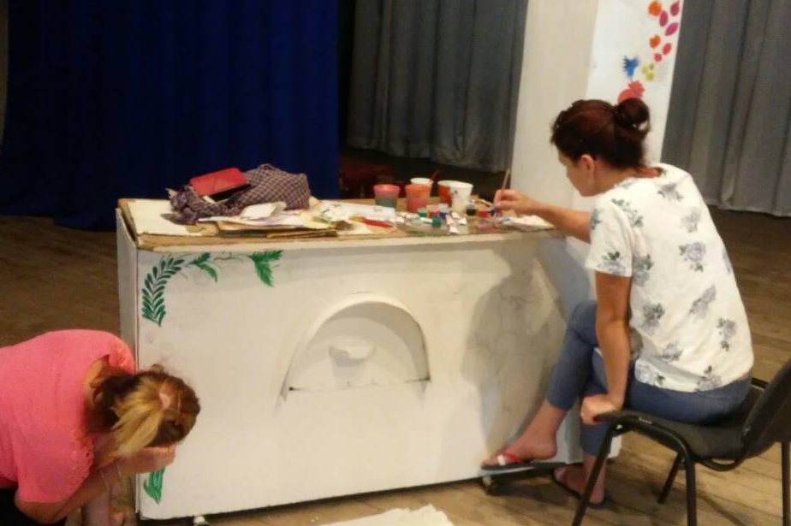
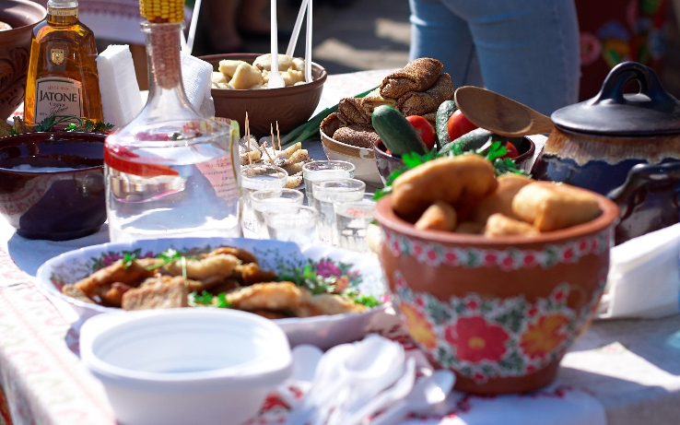
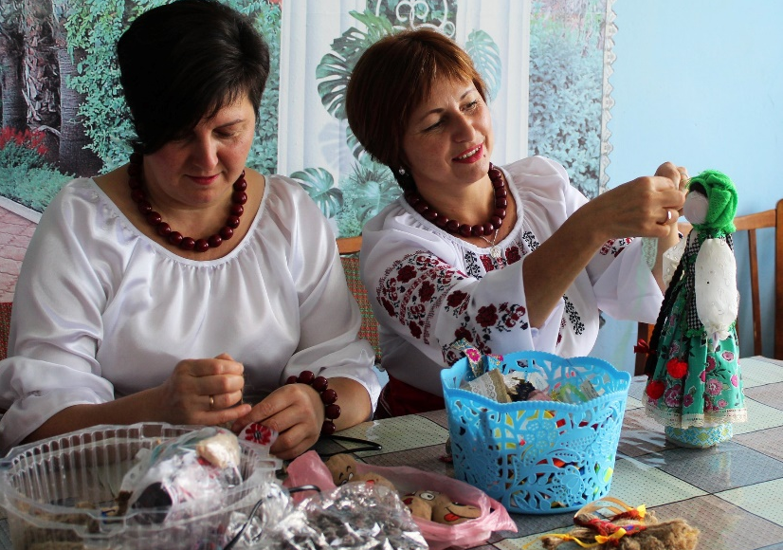
Не менш відповідально проходив етап з підготовки самого фестивалю. А це розроблення сценарію, карти-схеми території фестивалю, облаштування локацій, виготовлення унікальних декорацій, збір заявок від учасників, запрошення гостей та журі, роз’яснення роботи волонтерам-координаторам заходу тощо. Все це нам важко давалося, адже вперше потрібно було поєднати багатожанровість та не втратити ідею фестивалю з поєднанням різних культур. До того ж фестиваль має назву «Fest-party у селянській хаті!», тому ми вирішили виставково-розважальну локацію декорувати у вигляді селянської хати з дворищем. Адже у свідомості кожного українця хата є не просто місцем для проживання, а своїм рідним, власним куточком близьким до серця, де кожен господар гостинно приймає гостей. Так і наша громада на Покровщині щиро запрошувала до себе і приймала всіх гостей. Крім, декоративної селянської хати, яка уособлювала творчий хист, художній та естетичний смак нашої громади, дворище, окреслював тин, який встановили від нашого Покровського історико-краєзнавчого музею, тобто від джерел історії нашої громади. Також більше 100 осіб підготовлювали різні декоративно-ужиткові вироби та елементи із життя селянської родини: піч з господарем та господинею, яка завжди була родинним вогнищем, у якій палало багаття, випікався запашний хліб; стіл з смачними стравами, що мав магічну силу й символізував достаток родини; колиска з немовлям, відображала події родинного життя й була символом примноження роду; вулик, ткацький станок та возичок демонстрували працьовитість родини; діжка та корзина з овочами символізували добробут; вітряк є орієнтиром, який здалеку уздрівали мандрівники та подорожуючі по українській землі. Крім цього, майстрами та декораторами у сфері культури та мистецтва (51 осіб) виготовлялися та збиралися різні декоративні квіти, віночки, ляльки-мотанки, різні вироби з дерева, великі писанки, в’язані килимки, доріжки, вишиті орнаментами рушники та українські сорочки, глечики, горщики тощо. А ще детально продумувалася частина виставково-розважальної локації – це арт-простір, де мали місце картини та вироби, що відображали минуле та сьогодення.
Наполегливо готувалися й учасники фестивалю та їх керівники і наставники у жанрах вокалу (147 особи), інструментальної музики (42 особи), хореографії (116 осіб) та художнього читання (25 осіб), в т.ч. близько 100 талановитих учасників готувалися у декількох жанрах одночасно. У всіх своїх виступах вони намагалися показати колорит місцевої культури громади, які утворилися внаслідок поєднання української культури з культурами різних національностей.
Безліч днів підготовки, репетицій, тяжкої колективної праці і нарешті наблизилась довгоочікувана мить офіційного відкриття першого багатожанрового фестивалю «Fest-party у селянській хаті!» у Покровській ОТГ 14 вересня 2019 року.
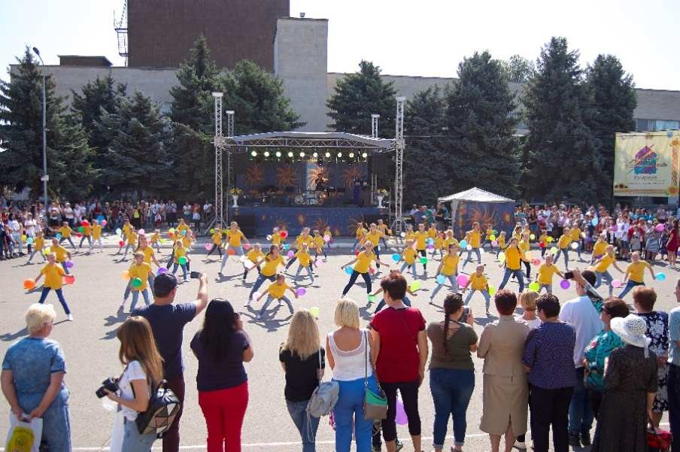
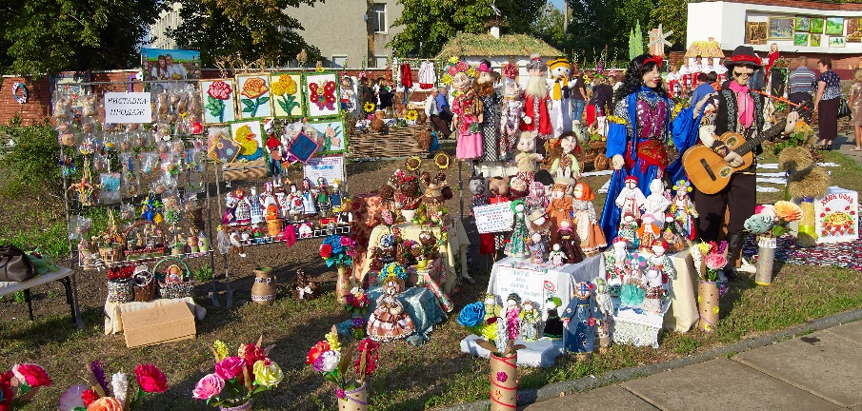
Фестиваль був єдиним культурним простором, який включав розважальні майданчики і локації конкурсів у жанрах вокалу, інструментальної музики, хореографії та художнього читання. Цього ж дня представницею «Книги рекордів України» було зафіксовано та підтверджено дипломом встановлення рекорду України на найдовший тин, довжиною 150 м. На виставково-розважальній локації відбувся конкурс «Майстерності золотих рук», у якій взяли участь 51 учасник у напрямках живопису, гончарства, вишивання, лялькарства, пірографії та графіки, декоративної обробки каменю та дерева. У напрямках живопису було представлено створення зорових образів натюрмортів, пейзажів, історичний, побутовий та анімалістичний жанр, портрети, які за допомогою фарб, масла, олівця наносяться на дошку, папір, полотно, посуд тощо. Фантазії художників створювали насичені емоціями складні сюжети культур і традицій минулого та сьогодення. Представлено було три унікальні картини з пірографії – техніки «малювання вогнем», суть якої полягає у нанесенні малюнка за допомогою розпеченої голки та дев’ять монохромних картин з графіки, для яких характерна перевага ліній і штрихів. Гончарство було представлене різними формами глечиків, горщиків, які були розмальовані різними орнаментами або оздоблені композиціями ліпки. Вишивка бісером та нитками не могла відірвати погляд кожного гостя фестивалю, адже набула сучасності у колориті, швах і рельєфності на базі традиційних геометричних та рослинних орнаментів. До того ж учасники Миколаївської ОТГ Петропавлівського району презентували колекцію «Українського народного святкового жіночого та дівочого одягу, головні убори та прикраси у авторському виконанні». Зацікавлені гості говорили про, те що навіть за кордоном в українській діаспорі такій колекції ціни б не було – так там цінують автентичність та авторську роботу. Лялькарство – стало справжнім оберегом фестивалю та духовного єднання різних культур. Із тканини та фурнітури було створено цілий мікросвіт ляльки, а художнє моделювання одягу відображало поєднання традицій та культур різних національностей, що створили власну місцеву культуру громади. На фестивалі можна було сфотографуватися з ляльками-мотанками, ляльками-циганами чи лялькою-Ємлею на печі. Декоративна обробка дерева та каменю була представлена рельєфною різьбою. Вироби були настільки різноманітні, що відображали як сучасність, так і старовинну спадщину різних культур. На декоративній локації також відбувся конкурс представлення своєї громади, де учасники креативили: читали реп, співали, танцювали, демонстрували, розповідали тощо.
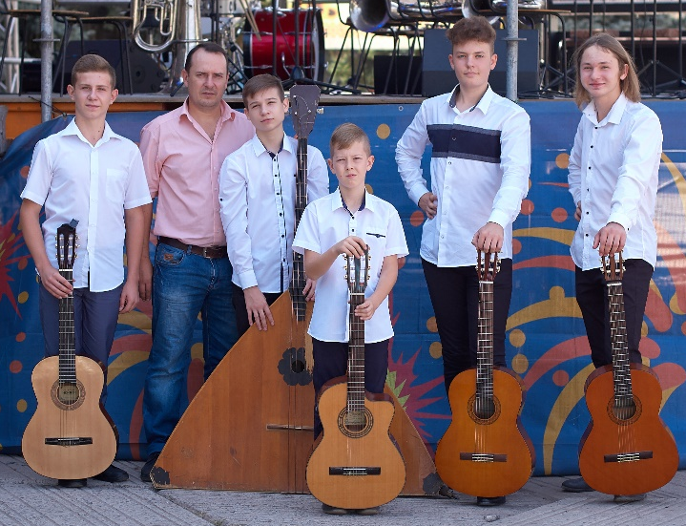
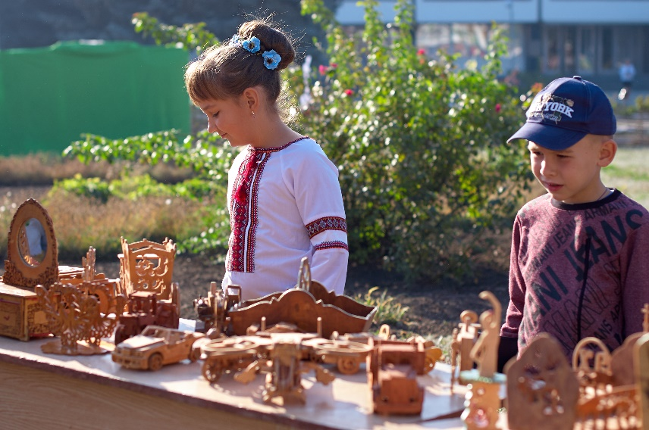
Гостей гостинно пригощали смачними варениками, пампушками, пиріжками, кулішем. Учасники скуштували запашну піцу. Працювали тематично облаштовані маданчики для людей різного віку: шашлична поляна, варянична, млинці, кава, східні солодощі та ін. За участю Молодіжної ради Покровської ОТГ створено ігровий майданчик, також працювали на роледромі масовики з програмою для дітей. Історико-краєзнавчий музей здійснював екскурсії протягом дня для всіх бажаючих доторкнутися до сторінок минувшини нашої святої спадщини, а це для близько 70 осіб, що відвідали музей. Презентували літературно-мистецький та краєзнавчо-історичний альманах «Покровське видноколо». Ця збірка познайомила читачів з культурно-мистецьким життям сіл і селищ Покровської ОТГ, його видатними особистостями, його минулим і сьогоденням. У літературних розділах збірника представлено твори людей, різних за віком та професією, яких об’єднало поетичне слово. Твори історико-краєзнавчого напрямку присвячено нашій багатій героїчній історії, зокрема, маловідомі спогади Дмитра Яворницького про перебування на Покровщині. Роботи майстрів фотографії розділу «Миттєвості» відображають красу рідної природи, вбирають і відбивають аспекти навколишнього життя. Різноманітність тем, жанрів, стилістичні особливості публікацій, ілюстративні матеріали дали можливість широкому колу читачів більше дізнатися про свою малу батьківщину, свідомо пишатися нею, сильніше її любити.
І паралельно провели конкурси по локаціях, де взяли участь 237 учасників у таких жанрах як інструментальний, вокальний, хореографічний та художнього читання. Крім цього, талановиті діти, а це близько 100 осіб, брали участь у декількох жанрах тому, що бажають показувати свій талант і у музиці, і у вокалі, і у танці. Так, у інструментальному жанрі були представлені піаністи (6 осіб), трубачі (4 осіб), скрипачі (8 осіб), барабанщики (4 осіб), гітаристи (5 осіб), перкусионісти (3 особи), альтисти (3 особи), трубісти (2 особи), кларнетист (1 особа), пан-флейтист (1 особа), тенорист (1 особа), домбрістка (1 особа), баринотоніст (1 особа), тромбоніст (2 особи), які виконували свої твори поєднуючи музику різних національностей з українською культурою. А вокал був представлений мелодійними піснями українськими та інших народів світу, які виконували на різних мовах 147 осіб. Крім цього, як у вокалі, так і у музиці звучали власні твори місцевих поетів та музикантів. Зокрема, етнічний ансамбль «Екзотика» виконував свої авторські мелодії вітру, дощу, сонця, ніжності і натхнення.
Художні образи створені рухами тіла, стихійний вияв почуттів, настрою, емоцій людської душі, різнонаціональні костюми – все це мистецтво хореографічного танцю демонстрували діти на фестивалі (116 осіб), уміло вплітаючи елементи культур різних народів світу в український танець та показуючи всім новизну у хореографії.
Присмак іншої мови та традицій можна було відчути на конкурсі художнього читання, де виконувалися твори авторів різних народів світу 25 учасниками. Прийоми художнього читання, імпровізація та декламація зачаровували глядачів і не залишили байдужими жодного із членів журі.
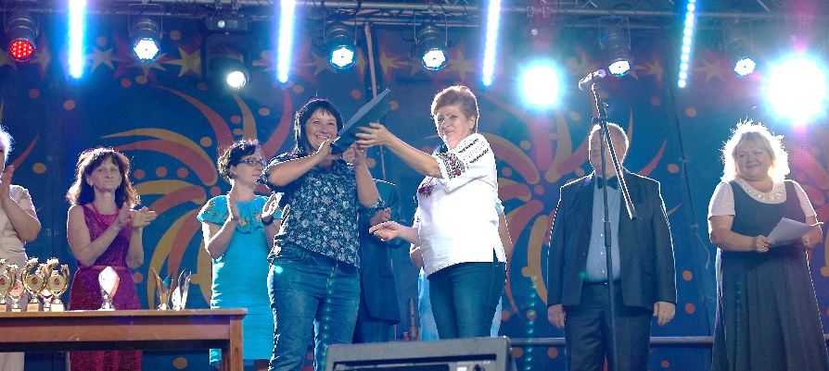
Програмою, підготовленою самодіяльними артистами, художніми колективами, які приїхали з різних куточків України, глядачі насолоджувалися з ранку до вечора. Потім відбулося підбиття підсумків фестивалю та нагородження. Оцінювали виступи колективів професійне журі із 9 осіб. Гран Прі вручено кращому учаснику фестивалю- колективу із Миколаївської ОТГ Петропавлівського району Дніпропетровської області за демонстрацію етнічного українського одягу. Також визначено 40 переможців, яких нагородили кубками: золото - 10 учасників, срібло – 10 учасників, бронза (червоне) – 15 учасників та за креативність – 5 учасників.
Оскільки у фестивалі взяли участь понад 1300 глядачів та 288 учасників із 17 делегацій 4 областей України (Дунаєвецької міської ради Хмельницької області; Соколівської сільської ради Кропивницького району Кіровоградської області; Запорізької області: Бердянської міської ради, Тернуватської селищної ради Новомиколаївського району, Новомиколаївської селищної ради Новомиколаївського району; Дніпропетровська область: Богданівської сільської ради Павлоградського району, Вербівської сільської ради Павлоградського району, Іларіонівської селищної ради Синельниківського району, Миколаївської сільської ради Петропавлівського району, Межівської селищної ради Межівського району, Новостепанівської сільської ради Новомосковського району, Піщанської сільської ради Новомосковського району, Софіївської селищної ради Софіївського району, Великомихайлівської сільської ради Покровського району, Орлівської сільської ради Покровського району, Катеринівської сільської ради Покровського району, Покровської селищної ради Покровського району), то фестиваль «Fest-party у селянській хаті!» у Покровській ОТГ можна сміливо назвати «всеукраїнським».
Захід відбувся за фінансової підтримки Міністерства культури України у сумі 191 тис.грн та частково за рахунок бюджету Покровської селищної ради у сумі 85 тис.грн. За рахунок коштів Міністерства культури України було профінансовано: проживання 5 учасників та харчування 288 учасників фестивалю, транспортні витрати, послуги із забезпечення заходу технічним та сценічним обладнанням, послуги із фіксації рекорду України та поліграфічна продукція. За рахунок бюджету Покровської селищної ради було профінансовано: сувенірну продукцію, придбання обладнання (цифрове піаніно, світловий прилад, акустична система, мікшерський пульт), а також канцтовари та господарські матеріали для декорацій.
Реалізація проекту «Fest-party у селянській хаті!» у Покровській ОТГ в рамках конкурсу культурно-мистецьких проектів «Малі міста – великі враження» дає можливість розширити формати фестивалю на наступний рік і запросити більше творчих колективів з усієї України, започаткувати нові традиції та конкурси. Щорічне проведення такого фестивалю на Покровщині забезпечить популяризацію культурного надбання громади й розвиток туристичного потенціалу, що в майбутньому підвищить економічну спроможність нашої Покровської селищної об’єднаної територіальної громади.
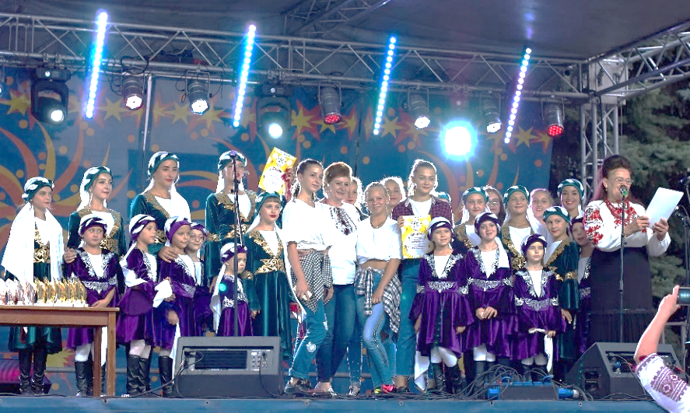
Ви запитаєте: «Як виміряти успішність заходу?». Відповімо: «Фестиваль був нашим першим дитям у якого, ми вважаємо, є майбутнє!». І дійсно можна відверто сказати, що фестиваль активізував та згуртував нашу громаду. Тож власний перший всеукраїнський багатожанровий фестиваль на Покровщині – Місія можлива!

